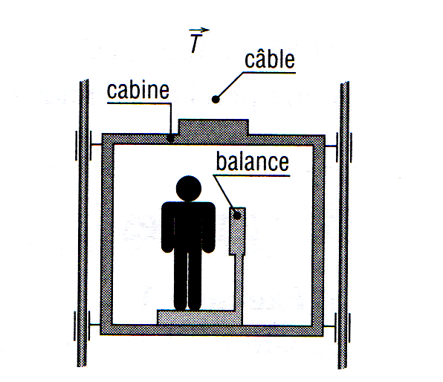
Exemple :
Un homme de 80 kg se tient debout sur une balance dans une cabine d'ascenseur à l'arrêt. Le moteur est mis en marche et la tension T du câble de levage atteint la valeur de 900 daN pendant les trois premières secondes. Si l'accélération est supposée constante, quelle lecture peut-on lire sur la balance ? les frottements sont négligés, la masse de l’ensemble (cabine + balance est de 720 kg)
Homme dans ascenseur

